主辦單位｜
活動日期｜2024年5月25日（六）早上8:00~11:00
報名日期｜2月26日（一）至3月22日（五）下午17:00截止
活動地點｜臺北市大佳河濱公園（近八號水門），舞台區集合
線上報名 活動網站
報名限額｜2,300名，不限參與對象
報名費用｜300元（80歲以上長者、65歲以上中低收入戶、由弘道邀約之中小型機構長者免付費用）
健走里程｜5公里
健走大使｜阿亮-卜學亮
活動網站｜https://cwonline.page.link/p4hB
線上報名｜https://cwonline.page.link/ZJ5Z
活動流程
時間 | 活動內容 | 時間 | 活動內容
08:00-08:15 | 活動開始 | 10:00-10:15 | 主舞台表演節目
08:15-08:25 | 健走大使分享 | 10:15-11:00 | 摸彩活動
08:25-08:35 | 暖身操、健走出發 | 08:00-11:00 | 公益園遊會
08:35-10:00 | 健走達陣 | 11:00 | 賦歸
報名方式（服務時間週一至週五，早上09:00至17:00，報名表請參閱附件）
主辦單位 | 弘道老人福利基金會 | 電話 | (02)2322-1735
Email | B0079@hondao.org.tw | 傳真 | (02)2322-3867
地址 | 台北市中正區紹興北街2巷3號4樓
報名費用
報名費用 | 每位300元
免報名費用資格 | 80歲以上長者、65歲以上中低收入戶、由弘道邀約之中小型機構長者
80歲(含)以上長者 | 以實歲計算，民國33年(含)前出生，報名時需同報名表檢附健保卡正面影本或身分證正面影本為依據。
65歲(含)以上中低收入戶 | 以實歲計算，需提供113年度中低收入戶核定公文影本或區公所開立之中低收入戶證明書影本，以供查驗，可以電子或紙本方式提供。
中小型機構長者 | 合法立案中小型、評鑑優良之安養護機構（需事前電洽02-23221735）。
參與好禮
報名禮
〈活動前寄出，包括紀念T恤乙件、壹百元園遊券乙張（含摸彩券、達陣禮兌換券）〉
❶主辦單位透過新竹貨運於5/8（三）-5/10（五）寄送，寄送不額外收取運費，但如因寄送地址不全或無人簽收而造成包裹無法送達者，則須自取；若需再次協助寄送，須自付運送費用。
❷自取報名禮者，可於5/8（三）-5/23（四）期間至弘道臺北服務處領取。
❸健走當日請穿著紀念T恤，並攜帶園遊券（含摸彩券、達陣禮兌換券）至活動現場，忘記攜帶者恕現場不再補發，僅限當日使用及兌換，逾期無效。
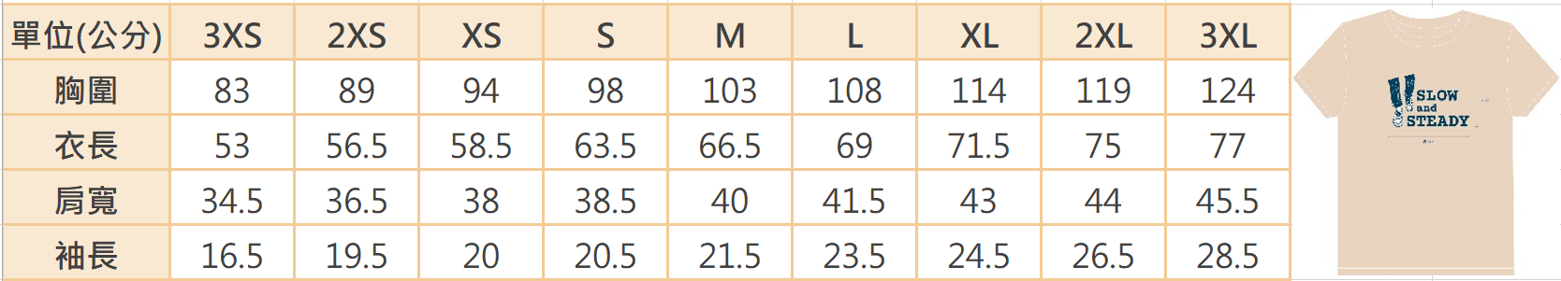❹紀念T恤尺寸如下：（完成報名後，恕無法更換尺寸）
達陣禮
〈健走當日兌換，包括達陣獎牌乙個、達陣禮乙份〉
❶達陣獎牌：完成5公里健走者，即可獲得青年志工為您戴上獎牌喔！
❷達陣禮：完成5公里健走者，憑券至達陣禮兌換處完成兌換。
摸彩禮
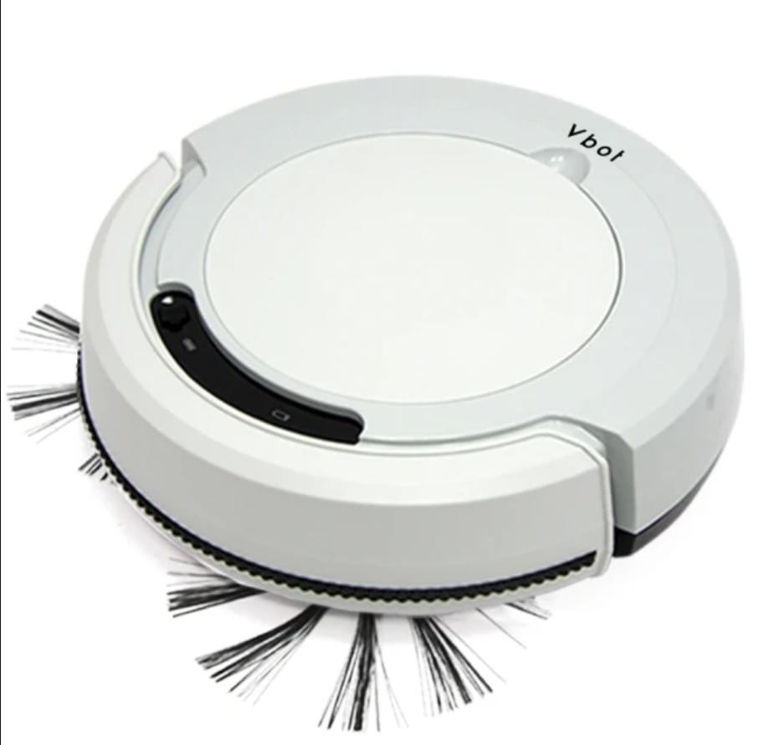〈摸彩活動｜摸彩禮「Vbot智慧型掃地機器人」〉
（圖片及顏色僅供參考，依實際產品為主）及多項好禮等您來抽喔！
❶主辦單位依所得稅法規定，依據獎品價值「預先扣繳」10%稅款，此稅款須由得獎者支付，若得獎者經主辦單位通知拒絕繳納代扣稅額，視為放棄得獎權益。
❷活動日5/25（六）10:15前，請至「摸彩券投遞處」投遞，未投遞者即放棄摸彩權益，摸彩活動於10:15開始在舞台上抽出得獎號碼，得獎者需上台憑「兌獎聯」領獎，唱名三次未領獎者，視同棄權。
一日孫子及輪椅借用
一日  孫子 | 〈須事前提出申請，限量30位，申請成功者，將由主辦單位事前聯繫接送事宜〉  無家屬陪同、且為高齡80歲（含）以上長者，可申請「一日孫子」陪伴參與活動，「一日孫子」自捷運行天宮站2號出口或捷運圓山站1號出口開始陪伴，並於活動結束後，陪伴長者至捷運行天宮站2號出口或捷運圓山站1號出口。
輪椅  借用 | 舞台旁及休息站皆可借用輪椅，因輪椅數量有限，僅提供現場臨時不舒服長者或緊急需要使用。

場地圖

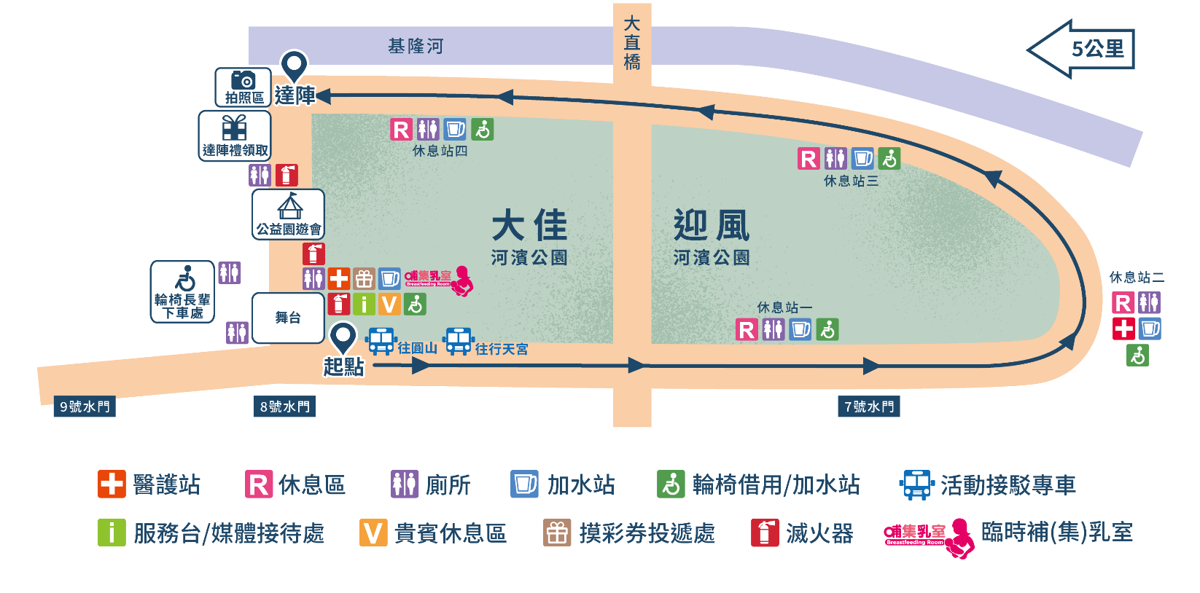

交通指南

注意事項
❶相關措施隨時依照中央流行疫情指揮中心及各縣市政府防疫規定，進行活動內容調整。
❷如遇中央氣象局發布海上陸上颱風警報或超大豪雨特報、不可抗力之天然災害、或依據中央流行疫情指揮中心公告或其他不可歸責於主辦單位之事由致本活動無法舉行，為考量參與者安全，主辦單位有權宣布取消活動並主動發出簡訊及郵件通知。
❸更多相關資訊可參閱活動網頁。【弘道老人福利基金會-臺北服務處】連絡電話：02-23221735、傳真：02-23223867、地址：臺北市中正區紹興北街2巷3號4樓、郵件：B0079@hondao.org.tw。

❶基本資料
報名方式 |  | □個人報名 □團體報名(2位以上) |  |  |  | 報名資料 |  | 總報名人數：______位、輪椅人數：______位
聯絡人姓名 |  |  |  |  |  | 聯絡人電話
聯絡人信箱
寄件地址 |  | □□□-□□
報名禮  領取方式 |  | □自取：請於5/8（三）-5/23（四）至 臺北市中正區紹興北街2巷3號4樓領取  □寄送：5/8（三）-5/10（五），務必確認有人簽收
❷總費用
總報名費用 |  | □總報名費用：______位X300元 = ______元 □免報名費用人數：______位
我要捐款 |  | □捐款__________元贈票弱勢參與者，支持獨老/弱勢長輩走出家門  □每月定期定額捐款__________元，自西元________年________月起至________年________月止支持弘道全年長者服務
❸繳款/捐款方式
□現金： 元
□匯款：國泰世華(代號013)健行分行 帳號：237-03-500192-1 戶名：財團法人弘道老人福利基金會，您的帳戶
後五碼 ，金額 元，匯款日期 。（臨櫃匯款請備註匯款人姓名）
□信用卡：月扣款金額 元，單次扣款金額 元
卡別：□VISA □MASTER □JBC □美國運通卡
卡號： – – – (共16碼)
有效期限： (月)/ (年)
(請與信用卡背面簽名相同)
持卡人姓名： ， 持卡人簽名
發卡銀行：
❹捐款收據資料
□收據抬頭： □身分證字號/統編_____________________
❺參與者報名資料
序 | 姓名 |  | 年齡 | 性別 | T恤尺寸 |  | 是否符合資格 |  | 一日孫子 | 一日孫子接送點
１ |  |  |  |  |  |  | □80歲以上  □65歲以上中低收 |  | □申請  □不申請 | □捷運行天宮站2號出口  □捷運圓山站1號出口  □大佳河濱公園
２ |  |  |  |  |  |  | □80歲以上  □65歲以上中低收 |  | □申請  □不申請 | □捷運行天宮站2號出口  □捷運圓山站1號出口  □大佳河濱公園
３ |  |  |  |  |  |  | □80歲以上  □65歲以上中低收 |  | □申請  □不申請 | □捷運行天宮站2號出口  □捷運圓山站1號出口  □大佳河濱公園
４ |  |  |  |  |  |  | □80歲以上  □65歲以上中低收 |  | □申請  □不申請 | □捷運行天宮站2號出口  □捷運圓山站1號出口  □大佳河濱公園
5 |  |  |  |  |  |  | □80歲以上  □65歲以上中低收 |  | □申請  □不申請 | □捷運行天宮站2號出口  □捷運圓山站1號出口  □大佳河濱公園
❻請問您在哪得到此次活動消息呢？（可複選）
曾經參與過 親朋好友介紹 弘道FB或官網 新聞 廣播節目 海報 其他_______________
「財團法人弘道老人福利基金會」（以下簡稱本會）基於本活動之聯繫、辦理及管理等業務，本會需蒐集、處理及利用您的個人資料，包含：姓名、地址、電話、活動中照片，及其他得以直接或間接識別個人的資訊。本會續存期間內將在合於本活動業務範圍內及依業務需求委託外單位處理您的個人資料時，以合理方式使用您的資料，並善盡監督之責。您對於提供之個人資料，得行使下列權利：查詢、閱覽、複製、補充、更正，亦可隨時請求停止處理、利用及刪除。您亦可拒絕提供相關之個人資料，惟可能無法獲得或可能影響本會提供之相關服務、活動與資訊。您已詳閱上述內容，並同意本會得於合理範圍內處理及使用您的個人資料，若不同意上述內容，恐無法報名活動。
「財團法人弘道老人福利基金會」（以下簡稱本會）基於本活動之聯繫、辦理及管理等業務，本會需蒐集、處理及利用您的個人資料，包含：姓名、地址、電話、活動中照片，及其他得以直接或間接識別個人的資訊。本會續存期間內將在合於本活動業務範圍內及依業務需求委託外單位處理您的個人資料時，以合理方式使用您的資料，並善盡監督之責。您對於提供之個人資料，得行使下列權利：查詢、閱覽、複製、補充、更正，亦可隨時請求停止處理、利用及刪除。您亦可拒絕提供相關之個人資料，惟可能無法獲得或可能影響本會提供之相關服務、活動與資訊。您已詳閱上述內容，並同意本會得於合理範圍內處理及使用您的個人資料，若不同意上述內容，請於三日內以電話或電子郵件與本會聯繫。電話：02-2322-1735；e-Mail：zooeychiang@hondao.org.tw。
「財團法人弘道老人福利基金會」（以下簡稱本會）基於本活動之聯繫、辦理及管理等業務，本會需蒐集、處理及利用您的個人資料，包含：姓名、地址、電話、活動中照片，及其他得以直接或間接識別個人的資訊。本會續存期間內將在合於本活動業務範圍內及依業務需求委託外單位處理您的個人資料時，以合理方式使用您的資料，並善盡監督之責。您對於提供之個人資料，得行使下列權利：查詢、閱覽、複製、補充、更正，亦可隨時請求停止處理、利用及刪除。您亦可拒絕提供相關之個人資料，惟可能無法獲得或可能影響本會提供之相關服務、活動與資訊。您已詳閱上述內容，並同意本會得於合理範圍內處理及使用您的個人資料，若不同意上述內容，請於三日內以電話或電子郵件與本會聯繫。電話：02-2322-1735；e-Mail：zooeychiang@hondao.org.tw。

